ASSUNTO: Indica ao Sr. Prefeito, por meio da secretaria competente, que, a pedido de moradores, promova, com urgência, a manutenção na rua Jorge Duarte Filho, no Parque das Laranjeiras.
DESPACHO

SALA DAS SESSÕES____/____/_____
PRESIDENTE DA MESA
INDICAÇÃO Nº DE 2018

SENHOR PRESIDENTE,
SENHORAS E SENHORES VEREADORES,

Moradores da rua Jorge Duarte Filho, no Parque das Laranjeiras, reclamam que há muitos anos a referida rua – que ainda é de terra – não recebe atenção do Poder Público. Por causa do período chuvoso, registrado nos primeiros dias do ano, a situação se agravou, conforme as fotos enviadas pelos moradores e anexas a este documento.
Por isso, INDICO na forma regimental, e depois de ouvido o Douto Plenário desta Casa, que seja oficiado ao Exmo. Senhor Prefeito Municipal Carlos Nelson para que a secretaria competente inclua, com urgência, no cronograma de trabalhos, a devida manutenção da rua citada acima.
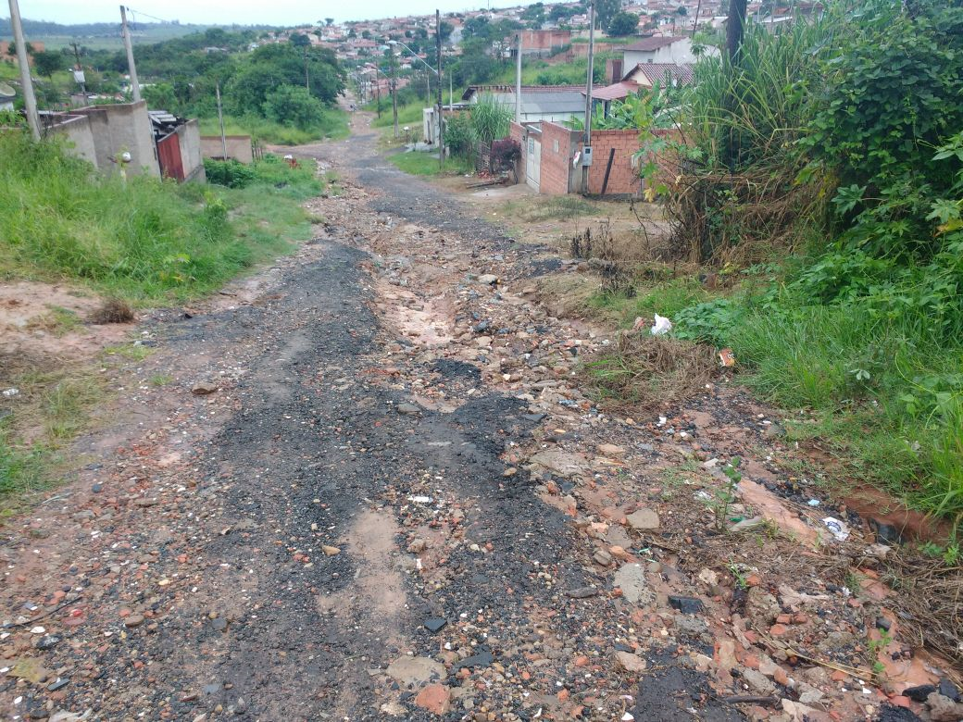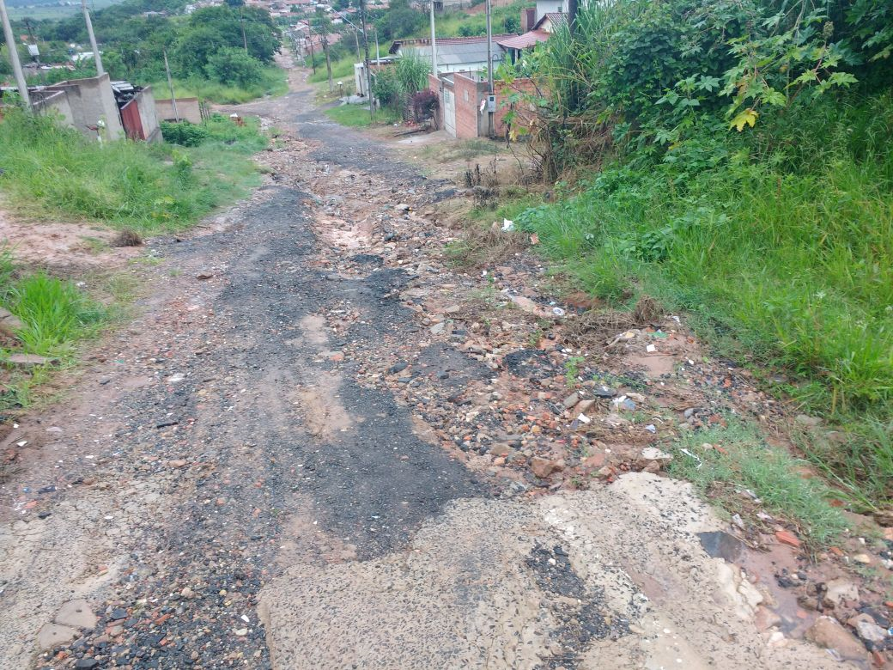

SALA DAS SESSÕES “VEREADOR SANTO RÓTOLLI”, em 31 de janeiro de 2018.

JORNALISTA GERALDO VICENTE BERTANHA (GEBÊ)
VEREADOR DA CÂMARA MUNICIPAL


